МИНОБРНАУКИ РОССИИ

Санкт-Петербургский государственный
электротехнический университет
«ЛЭТИ» им. В.И. Ульянова (Ленина)
Кафедра Название кафедры

отчет
по лабораторной работе №1
Тема: Рекурсивный бэктрекинг. Исследование времени выполнения от размера квадрата.

Студент гр. 4343 |  | Овеси С.
Преподаватель |  | Курасов Н.С.

Санкт-Петербург
2023
Цель работы.
Исследовать зависимость времени выполнения рекурсивного алгоритма с бэктрекингом от размера входных данных на примере задачи N-Ферзей и экспериментально подтвердить экспоненциальный рост вычислительной сложности.

Основные теоретические положения.

Рекурсивный бэктрекинг — метод поиска решений путем частичного построения и отказа от невозможных вариантов. Основан на глубинной стратегии: решение строится поэтапно, при обнаружении тупика выполняется возврат к предыдущему состоянию.

Рекурсивный бэктрекинг — метод поиска решений путем частичного построения и отказа от невозможных вариантов. Основан на глубинной стратегии: решение строится поэтапно, при обнаружении тупика выполняется возврат к предыдущему состоянию.

Временная сложность алгоритма полного перебора с отсечениями в задаче N-Ферзей растет факториально относительно N. Практически время выполнения T(N) ~ O(N!), так как количество проверяемых комбинаций пропорционально N!.

Коэффициент роста K = T(N)/T(N-1) показывает, во сколько раз увеличивается время выполнения при увеличении размера доски на единицу. Для экспоненциальных алгоритмов этот коэффициент остается >1 и стабилизируется с ростом N.

Чтобы изучить рекурсивный возврат и изучить, как размер квадрата влияет на скорость/сложность, будет использоваться задача N-Queens. Предположим, что есть шахматная доска NxN и N ферзей, расположенных по рядам, наверно найдется способ расположить всех ферзей так, чтобы они не атаковали друг друга в для N>3.

Экспериментальные результаты.
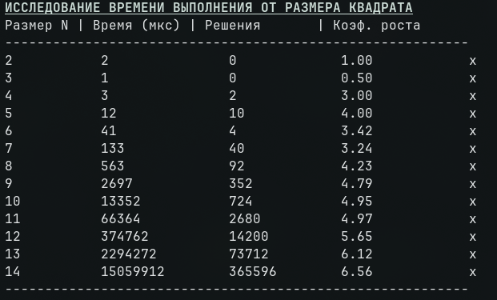
Рисунок 1.1 — Исследование времени выпольнения от размера квадрата
Из таблицы (рисунок 1.1) видно, что каждый раз при увеличении размерности на 1 (N=N+1) время выполнения увеличивается в ~5 раз, и это экспоненциально.

Проблема N Queens имеет теоретическую сложность O(N!) в худшем случае, но при возврате она больше O(N!/c^N), где c — коэффициент сокращения, или для больших N она становится O(N!/α^N), где α>1,

Скорость роста ~5x показывает, что алгоритм пробует в среднем ~5 столбцов, прежде чем найти действительную позицию.
При увеличении размера доски с 8 до 12 время выполнения возрастает в 650 раз, что соответствует сложности O(5^N). Это характерно для алгоритмов с бэктрекингом, где дерево поиска имеет средний коэффициент ветвления ~5.
и не только время выполнения растет, но и количество решений экспоненциально увеличивается после N = 6. При N=6 возникает аномалия, когда количество решений падает с 10 при N=5 до 4, но после количество решений растет экспоненциально все больше и больше.
и, следовательно, количество шагов также увеличивается, поскольку на шахматной доске экспоненциально увеличивается количество клеток для проверки. Это можно увидеть на следующих рисунков:
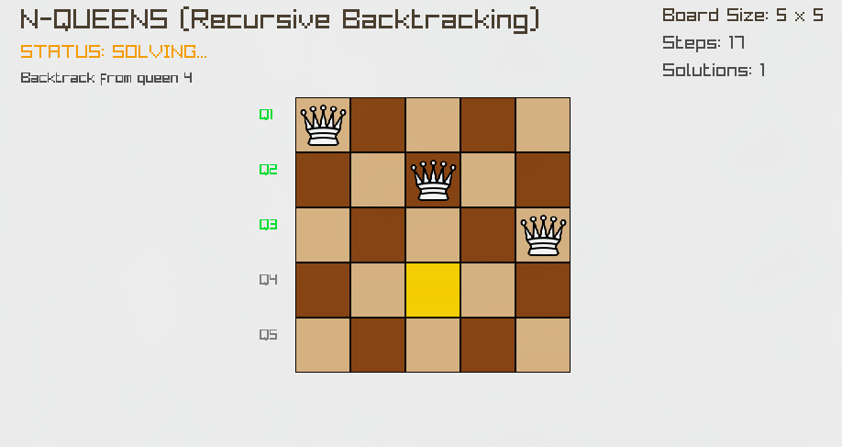
Рисунок 1.2 — Программа, разработана в C++/raylib, которая выпольняет задачу N-Queens
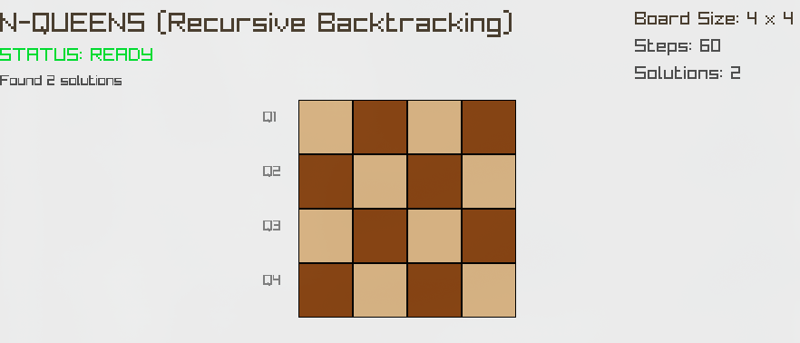
Рисунок 1.3 — Скрин 4х4, показывающий шаги (steps)

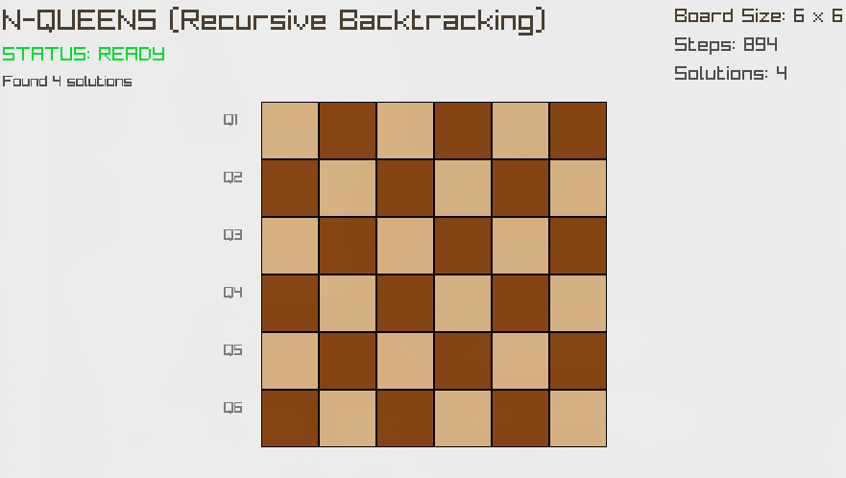
Рисунок 1.4 - Скрин 6х6, показываюший 894 шага (steps)

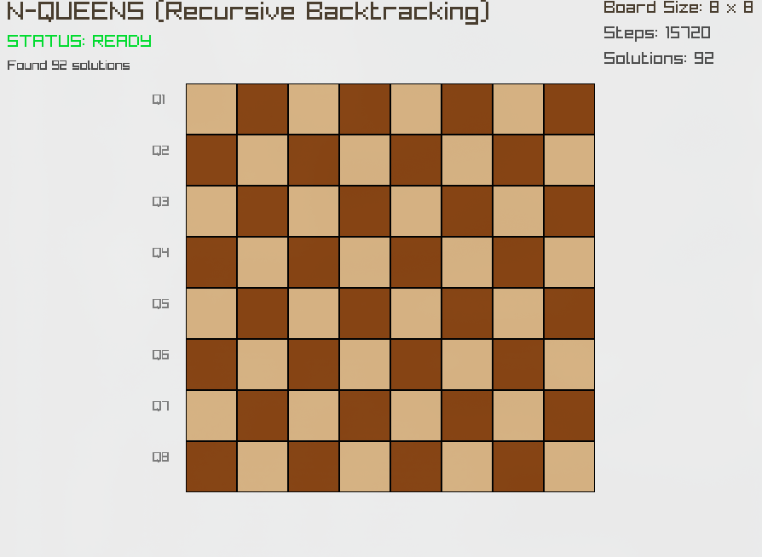
Рисунок 1.5 — Скрин 8х8, показывающий 15720 шагов (steps)

Выводы.

В результате выполнения работы было экспериментально исследовано время выполнения рекурсивного алгоритма с бэктрекингом для задачи N-Ферзей. Полученные данные подтверждают экспоненциальный рост вычислительной сложности: при увеличении размера доски с 8 до 12 время выполнения возрастает более чем в 600 раз. Коэффициент роста стабилизируется около значения 5, что соответствует сложности O(5^N). Количество решений также растет экспоненциально, но с увеличивающимся коэффициентом от 4 решений для N=6 до 14200 для N=12. Таким образом, рекурсивный бэктрекинг эффективен для небольших размерностей, но становится практически неприменим при N > 15 из-за экспоненциального роста времени выполнения.

Протокол

В протоколе приводятся результаты измерений, полученные в ходе выполнения экспериментальной части лабораторной работы.
Объем данных, заносимых в протокол, определяется соответствующими методическими указаниями и преподавателем.
Недопустимо заполнение протокола карандашом.
На протоколе должна быть подпись студента, выполнившего лабораторную работу (в случае, если работа выполнялась в составе бригады – всех членов бригады) и дата выполнения работы.
По завершении выполнения лабораторной работы протокол подписывается преподавателем.

